**EDUCAÇÃO FÍSICA – 3º BIMESTRE**

Elaborador: Prof. Wagner Roberto da Silva

1. REALIZE MOVIMENTOS DE COORDENAÇÃO MOTORA.

**NOME DA ATIVIDADE**: CONTROLE DOS BALÕES COM AS MÃOS.

**ORGANIZAÇÃO DA ATIVIDADE**: UTILIZE NO MÁXIMO CINCO BALÕES.

**DESENVOLVIMENTO DA ATIVIDADE**: PEÇA A UM ADULTO PARA JOGAR PARA CIMA UM BALÃO. EM SEGUIDA, TOQUE O BALÃO COM AS MÃOS SEM DEIXAR QUE ELE CAIA NO CHÃO. DEPOIS, A PESSOA QUE ESTIVER TE AUXILIANDO DEVERÁ JOGAR MAIS UM BALÃO E VOCÊ DEVERÁ TOCAR OS DOIS BALÕES COM AS MÃOS SEM DEIXAR QUE CAIAM NO CHÃO. EM SEGUIDA, PEÇA PARA QUE SEJA ACRESCENTADO MAIS UM BALÃO, AGORA SERÃO TRÊS BALÕES QUE NÃO PODERÃO CAIR NO SOLO, REPITA ESSE PROCEDIMENTO ATÉ INTERAR OS CINCO BALÕES.

**OBSERVAÇÃO**: OS BALÕES PODEM SER SUBSTITUÍDOS POR BOLA DE PAPEL, PLÁSTICO OU MEIA.

**LEMBRANDO**: REALIZE ESTA ATIVIDADE EM PÉ, E EM SEGUIDA SENTADO.

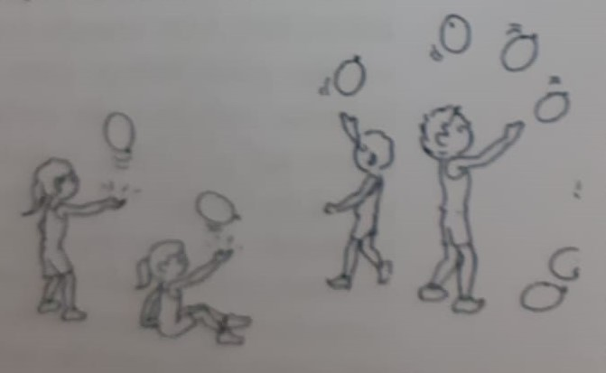

Fonte: Professor Marcos Renato

1. REALIZE MOVIMENTOS DE COORDENAÇÃO MOTORA.

**NOME DA ATIVIDADE**: CONTROLE DOS BALÕES COM BASTÕES.

**ORGANIZAÇÃO DA ATIVIDADE**: UTILIZE UM CABO DE VASSOURA, BALÕES OU BOLAS DE BORRACHA, PLÁSTICO, PAPEL OU MEIA.

**DESENVOLVIMENTO DA ATIVIDADE**: TOQUE COM O CABO DE VASSOURA NO BALÃO JOGANDO-O PARA CIMA. UTILIZE O MAIOR TEMPO QUE CONSEGUIR PARA EVITAR QUE O BALÃO CAIA NO SOLO OU ESTOURE.

**OBSERVAÇÃO**: UTILIZE UMA MÃO DE CADA VEZ PARA REALIZAR A ATIVIDADE, ORA MÃO A DIREITA, ORA A MÃO ESQUERDA.

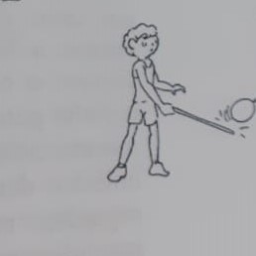

Fonte: Professor Marcos Renato Araujo,Joinville,SC,2020 acessado em 18/05/2021

1. REALIZE MOVIMENTOS DE COORDENAÇÃO MOTORA.

**NOME DA ATIVIDADE**: CONTROLE DA BOLA NOS PÉS.

**ORGANIZAÇÃO DA ATIVIDADE**: UTILIZE UMA BOLA DE BORRACHA, PLÁSTICO, PAPEL OU MEIA.

**DESENVOLVIMENTO DA ATIVIDADE**: EQUILIBRE A BOLA EM CIMA DO PÉ DIREITO E CONTE ATÉ DEZ, NA SEQUÊNCIA FAÇA O MESMO PROCEDIMENTO COM O PÉ ESQUERDO. DEPOIS RETORNE À BOLA PARA O PÉ DIREITO CONTROLANDO-A, JOGUE-A PARA CIMA REALIZANDO A CHAMADA “EMBAIXADINHA”. FAÇA O MESMO PROCEDIMENTO COM O PÉ ESQUERDO.

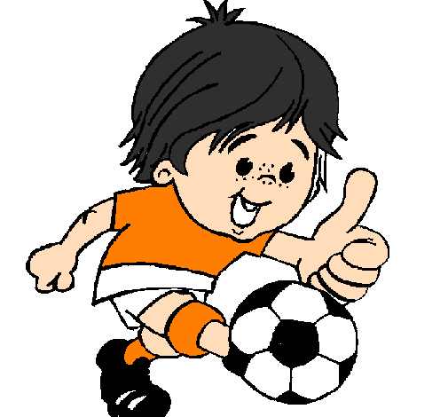 FIGURA 1 (PARADA OU EQUILIBRAR) FIGURA 2 (CONTROLE)

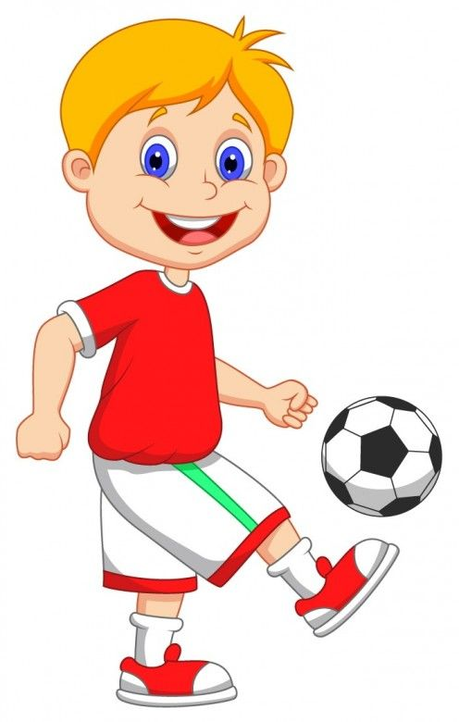

Fonte: <https://br.pinterest.com> acessado em 18/05/2021

Fonte: http://cantinhodedesenhos.blogspot.com acessado em 18/05/2021

1. REALIZE MOVIMENTOS DE COORDENAÇÃO MOTORA.

**NOME DA ATIVIDADE**: CONTROLE DA BOLINHA NO COPO.

**ORGANIZAÇÃO DA ATIVIDADE**: UTILIZE DOIS COPOS PLÁSTICOS E UMA BOLINHA DE PAPEL OU DE PLÁSTICO.

**DESENVOLVIMENTO DA ATIVIDADE**: SEGURE UM COPO EM CADA MÃO, UM DOS COPOS DEVERÁ CONTER UMA BOLINHA. JOGUE A BOLINHA DE UM COPO A OUTRO (COM UM COPO VOCÊ JOGA A BOLINHA E COM O OUTRO VOCÊ PEGA A BOLINHA).

**OBSERVAÇÃO**: REALIZE A ATIVIDADE VÁRIAS VEZES DE FORMA REPETIDA.

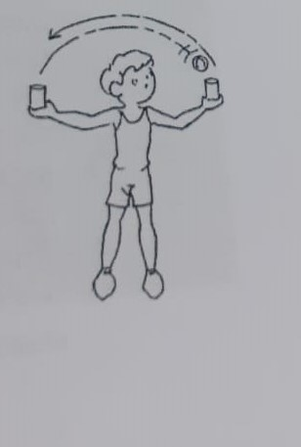

Fonte: professor Marcos Renato Araujo,Joinville, C,2020 acessado em 18/05/2021

5. REALIZE MOVIMENTOS DE COORDENAÇÃO MOTORA.

**NOME DA ATIVIDADE:** PEGA RÁPIDO**.**

**ORGANIZAÇÃO DA ATIVIDADE**: UTILIZE DUAS BOLINHAS DE PLÁSTICO, PAPEL OU MEIA.

**DESENVOLVIMENTO DA ATIVIDADE:** PEÇA A UM ADULTO PARA SEGURAR DUAS BOLINHAS, UMA EM CADA MÃO. VOCÊ DEVERÁ MANTER UMA CERTA DISTÂNCIA DA PESSOA QUE ESTÁ TE AUXILIANDO. ESTA PESSOA DEVERÁ SOLTAR AS BOLINHAS E VOCÊ DEVERÁ CORRER E SEGURÁ-LAS ANTES QUE CAIAM NO SOLO.

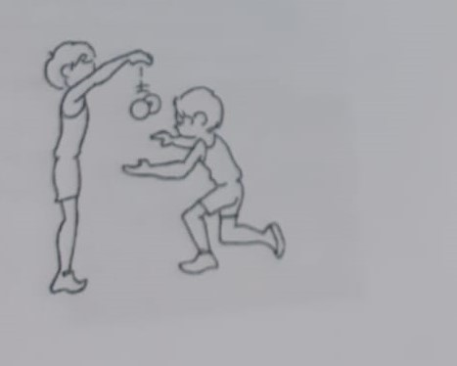**OBSERVAÇÃO:** REPITA A ATIVIDADE VÁRIAS VEZES.

Fonte: professor Marcos Renato Araujo, joinville,SC, 2020 acessado em 18/05/2021

1. REALIZE MOVIMENTOS DE COORDENAÇÃO MOTORA.

**NOME DA ATIVIDADE**: DERRUBAR E LEVANTAR OS COPOS.

**ORGANIZAÇÃO DA ATIVIDADE**: UTILIZAR ALGUNS COPOS PLÁSTICOS.

**DESENVOLVIMENTO DA ATIVIDADE**: ESPALHE OS COPOS PLÁSTICOS DE FORMA ALEATÓRIA EM UM DETERMINADO ESPAÇO. EM SEGUIDA, CAMINHE ENTRE OS COPOS DERRUBANDO-OS COM O PÉ DIREIRO. NA SEQUÊNCIA, LEVANTE OS COPOS COM O PÉ DIREITO, E DEPOIS REALIZE O MESMO PROCEDIMENTO COM O PÉ ESQUERDO.

**OBSERVAÇÃO**: REPITA A ATIVIDADE VÁRIAS VEZES.

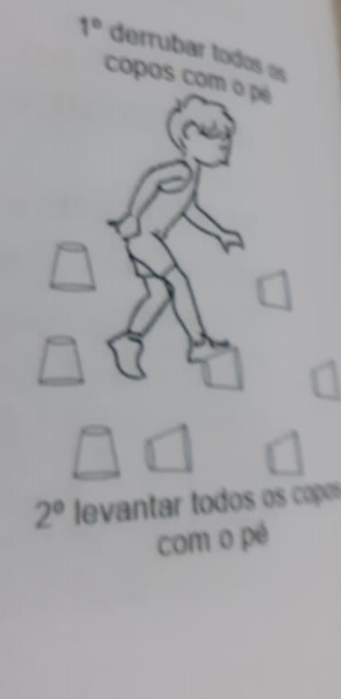

Fonte: Professor Marcos Renato Araujo, Joinville, SC, 2020 acessado em 18/05/2021.

1. VAMOS APRENDER BRINCANDO?

**NOME DA ATIVIDADE**: AMARELINHA ADAPTADA.

**ORGANIZAÇÃO DA ATIVIDADE**: UTILIZE UM GIZ, OU FITA CREPE OU ISOLANTE PARA DESENHAR A AMARELINHA.

**DESENVOLVIMENTO DA ATIVIDADE**: SIGA AS ORIENTAÇÕES DESCRITAS NA AMARELINHA APRESENTADA NA FIGURA ABAIXO.

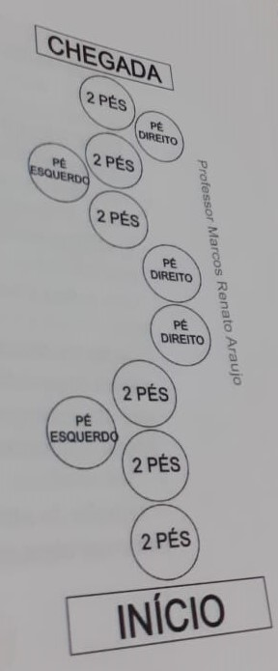**OBSERVAÇÃO**: AS ORIENTAÇÕES DA AMARELINHA PODERÃO SER CONFECCIONADAS COM PAPELÃO.

Fonte:professor Marcos Renato Araujo,JoinvillE,SC,2020 acessado em 18/05/2021.

1. REALIZE O EXERCÍCIO DE AGILIDADE.

**NOME DA ATIVIDADE**: TESTE DO QUADRANTE.

**ORGANIZAÇÃO DA ATIVIDADE**: UTILIZE UM GIZ, OU FITA CREPE OU FITA ISOLANTE.

**DESENVOLVIMENTO DA ATIVIDADE**: SALTE COM OS PÉS DE ACORDO COM A SEQUÊNCIA NÚMERICA 1, 2, 3 E 4, APRESENTADA NA FIGURA A SEGUIR.

**OBSERVAÇÃO**: REPITA A ATIVIDADE VÁRIAS VEZES.

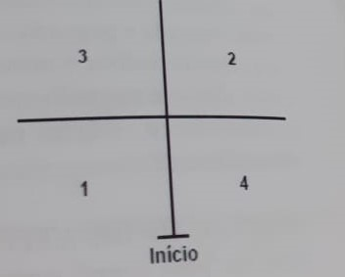 Fonte:professor Marcos Renato Araujo,JoinvillE,SC,2020 acessado em 18/05/2021

C.

1. **AGORA VAMOS PRATICAR GINÁSTICA.**

OBSERVE AS IMAGENS E FAÇA OS MOVIMENTOS CONFORME APRESENTADO EM CADA FIGURA. CONTE ATÉ DEZ PARA REALIZAR O MOVIMENTO EM CADA LADO DO CORPO.

FIGURA 1 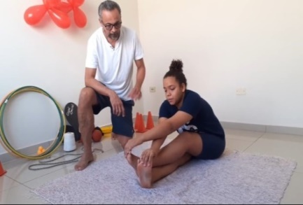

ESTIQUE E CRUZE AS PERNAS (A PERNA ESQUERDA DEVE FICAR EM CIMA DA PERNA DIREITA), SEGURE COM AS MÃOS AS PONTAS DOS PÉS. FAÇA O MESMO PROCEDIMENTO COM A PERNA DIREITA (A PERNA DIREITA DEVE FICAR EM CIMA DA PERNA ESQUERDA)

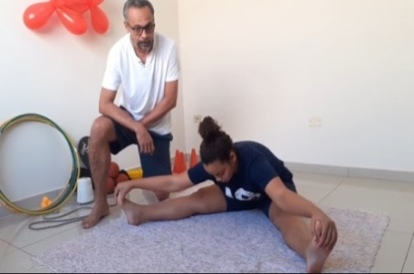FIGURA 2

AFASTE AS PERNAS E TOQUE OS PÉS COM AS MÃOS.

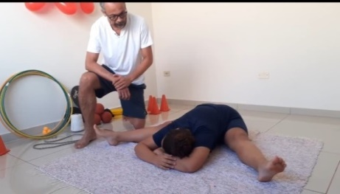FIGURA 3

AFASTE AS PERNAS E COLOQUE O TRONCO E OS BRAÇOS ENTRE ELAS.

FIGURA 4

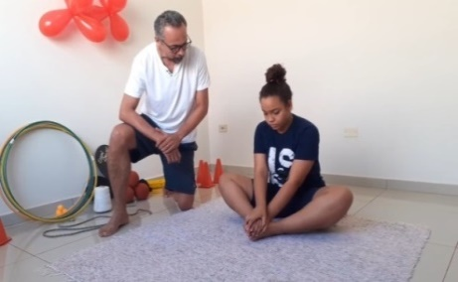FLEXIONE AS PERNAS E JOELHOS, UNA AS PARTES INFERIORES DOS PÉS E SEGURE OS PÉS COM AS MÃO. EM SEGUIDA, REALIZE COM OS JOELHOS MOVIMENTOS DE DESCER E SUBIR.

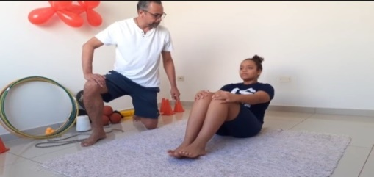FIGURA 5

COLOQUE A PONTA DOS CALCANHARES NO SOLO E SEGURE OS JOELHOS E INCLINE O TRONCO LEVEMENTE PARA TRÁS.

Fonte: arquivo pessoal

1. **REALIZE O CIRCUITO DE EXERCÍCIOS ABAIXO.**

**NOME DA ATIVIDADE FÍSICA:** CIRCUITO DE SALTOS E ZIGUE-ZAGUE.

**ORGANIZAÇÃO DA ATIVIDADE**: UTILIZE GARRAFAS PET, CABOS DE VASSOURA, UM BANCO OU CADEIRA, UM POTE PLÁSTICO E BOLAS DE PAPEL OU DE PLÁSTICO.

**DESENVOLVIMENTO DA ATIVIDADE**: INICIE COM A CORRIDA EM ZIGUE-ZAGUE ENTRE AS PRIMEIRAS GARRAFAS PET, EM SEGUIDA, SALTE SOBRE AS DEMAIS GARRAFAS PET. FINALIZE SALTANDO ENTRE OS CABOS DE VASSOURA E ARREMESSANDO A BOLA DENTRO DO POTE.

FIGURA 1 FIGURA 2

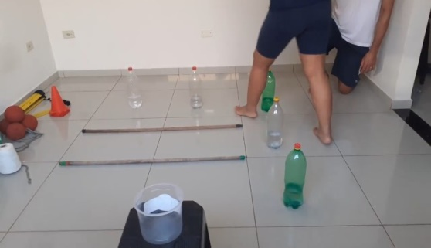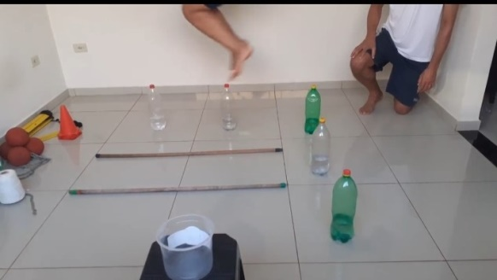

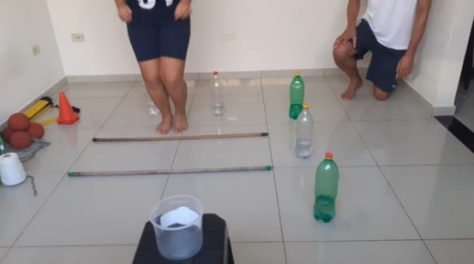 FIGURA 3 FIGURA 4

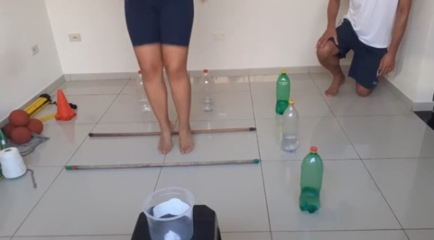

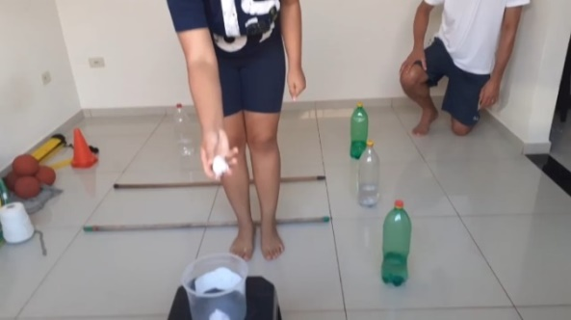 FIGURA 5

Fonte: arquivo pessoal